はのおうじさまを きれいにみがこう

１ねん１くみ なまえ

☆「６さいきゅうし」のみがきかた
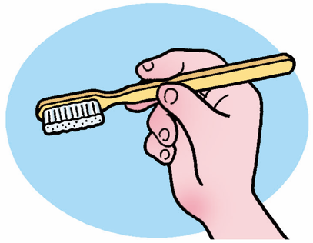
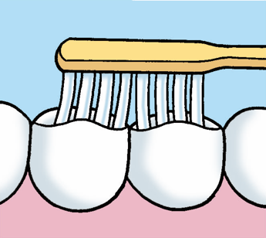
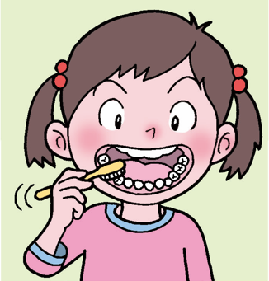

かるく、ちいさくうごかす
（こちょこちょみがき）
はぶらしのけさきが、
はのみぞにあたるように
よこからつっこみみがき

☆うえのなかから、じぶんががんばることに〇をつけよう

☆はみがきをして、はのおうじさまにいろをぬろう
６／  （げつ） | ６／  （か） | ６／  （すい） | ６／  （もく） | ６／  （きん）
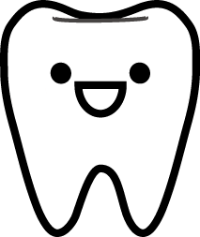

☆１しゅうかんやってみて
・めあてにむけてがんばれた ◎
・すこしできた 〇
・もうすこしだった △

